2023年黑龙江省牡丹江市中考道德与法治真题
考生注意：
1．考试时间60分钟；
2．全卷共两部分，29道题，总分100分
3．所有试题请在答题卡上作答，在试卷上答题无效。
第一部分选择题（共50分）
下列各题的四个选项中，只有一个是最符合题意的，请选出，并将正确答案填涂在答题卡相应的位置上。（每小题2分，共50分）
1. 2022年9月起________课正式成为中小学的独立课程，平均每周不少于1课时。（ ）
A. 体育 B. 劳动 C. 综合实践 D. 心理健康
2. 2022年8月10日，以“筑5G生态促共创共利”为主题的2022世界5G大会在________开幕。（ ）
A. 苏州 B. 长沙 C. 东莞 D. 哈尔滨
3. 2022年6月17日，我国第三艘航空母舰命名为“中国人民解放军________”，这是我国完全自主设计建造的首艘弹射型航空母舰。（ ）
A. 辽宁舰 B. 山东舰 C. 福建舰 D. 中山舰
4. 2022年11月29日，我国申报的“中国传统________技艺及其相关习俗”正式列入联合国教科文组织人类非物质文化遗产代表作名录。（ ）
A. 制茶 B. 制墨 C. 制药 D. 剪纸
5. 党的二十大概括提出并深入阐述________，这是一个重大理论创新，是科学社会主义的最新重大成果。
A. 邓小平理论 B. “三个代表”重要思想（ ）
C 科学发展观 D. 中国式现代化理论
6. 2023年5月11日，牡丹江市首届中小学生核心体能大比武活动成功举办。同学们对此次活动纷纷发表看法，你不赞同的是（ ）
A. 小刚：浪费时间影响学习
B. 小方：可以激发我们的潜能
C. 小龙：能提升我们的体质健康
D. 小波：有利于营造良好的体育文化氛围
7. 生活中总有一些美好的人和事物，让我们身心愉悦，逐渐丰富我们对生活、对人生的美好情感、下列做法能让我们体味到美好情感的是（ ）
①阅读一本经典名著 ②收到一张生日贺卡
③观看一部暴力电影 ④做一件帮助他人的事
A. ①②③ B. ①②④ C. ①③④ D. ②③④
8. 对下图漫画《如此“打赏”》看法正确的是（ ）
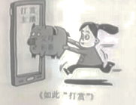
A. 正确，这样做很时尚 B. 正确，花父母的钱很正常
C. 错误，要理性参与网络生活 D. 错误，有钱不如去买游戏装备
9. 井然有序的社会生活离不开社会规则的维系。下列行为属于遵守社会规则的是（ ）
A. 在火车站排队进行安检 B. 高铁上霸占他人座位
C. 校门口随意停放共享单车 D. 在旅游景区乱刻乱画
10. “诚信是一个人安身立命之本，是我们融入社会通行证。”下列名言警句与之相对应的是（ ）
A. 交友投分，切磨箴规 B. 人而无信，不知其可也
C. 天行健，君子以自强不息 D. 木受绳则直，人学法则慎
11. 2022年5月，王女士在某跆拳道馆充值年卡后，该馆搬迁，因无法继续到新址场馆消费，她要求退回预付款，遭到商家拒绝，双方因此产生争执。王女士依法维权的途径有（ ）
①聚集亲朋到场馆强行索赔
②拨打12315热线求助
③去法律服务所寻求帮助
④必要时向人民法院起诉
A. ①②③ B. ①②④ C. ①③④ D. ②③④
12. 2022年3月5日，中华人民共和国第十四届全国人民代表大会第一次会议胜利召开。近3000名全国人大代表肩负人民重托，齐聚北京共商国是。这表明（ ）
A. 人民直接行使管理国家和社会的权力
B. 国家一切权力属于全国人大代表
C. 人民代表大会是我国最高国家权力机关
D. 人民代表大会制度是我国的根本政治制度
13. 党的二十大报告指出，要加快义务教育优质均衡发展和城乡一体化建设，优化区域教育资源配置。这有利于（ ）
①维护社会公平正义 ②促进社会的稳定和进步
③保障公民权利的实现 ④彻底消除社会矛盾和冲突
A ①②③ B. ①②④ C. ①③④ D. ②③④
14. 建设创新型国家，要坚持创新在我国现代化建设全局中的核心地位。因为创新是（ ）
①改革开放的生命 ②现代政治文明的核心
③引领发展的第一动力 ④一个民族进步的灵魂
A. ①②③ B. ①②④ C. ①③④ D. ②③④
15. 下面图片反映我国人民实现民主权利的形式是（ ）
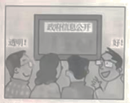
A. 民主选举 B. 民主决策 C. 民主监督 D. 民主协商
16. 尊重自然、顺应自然、保护自然，是全面建设社会主义现代化国家的内在要求，因为（ ）
①绿水青山就是金山银山
②保护生态环境就是保护生产力
③保护环境是当前中心工作
④生态兴则文明兴，生态衰则文明衰
A. ①②③ B. ①②④ C. ①③④ D. ②③④
17. 穿古装和故宫古建合影，赴国博看“镇馆之宝”……今年五一假期，为期3天的“文物·创意·生活——2023北京博物馆文创市集活动”吸引了不少亲子家庭、大学生们驻足观看和体验。“文博热”的涌现体现了（ ）
①民众对博物馆历史文化价值的认同
②中华历史文化是世界上最优秀的文化
③中华优秀传统文化有其独特的魅力
④创新为中华历史文化注入了新活力
A. ①②③ B. ①②④ C. ①③④ D. ②③④
18. 牡丹江市中学生许某，6年如一日致力于参加助残、助学等公益活动，获得了2022年度“新时代龙江好少年”荣誉称号。他践行的社会主义核心价值观公民个人层面的价值准则是（ ）
A. 爱国 B. 敬业 C. 诚信 D. 友善
19. “同心掬得满庭芳”，维护和促进民族团结是每个公民的神圣职责和光荣义务、履行这项义务，中学生应该（ ）
①宣传国家的民族政策 ②与少数民族同学友好相处
③完善相关的法律法规 ④尊重少数民族的风俗习惯
A. ①②③ B. ①②④ C. ①③④ D. ②③④
20. “神舟、嫦娥、天宫、天问……”逐梦太空的成就，见证着我国从航天大国迈向航天强国的奋进足迹，折射出创新中国的澎湃动能。这些成就的取得有利于（ ）
①增强我们的民族自豪感 ②巩固我国科技创新强国地位
④提高我国的国际竞争力 ③提升我国的国际影响力
A. ①②③ B. ①②④ C. ①③④ D. ②③④
21. 小明在学习《共圆中国梦》一课时，画了一个知识结构图，请你帮他补充完整。（ ）
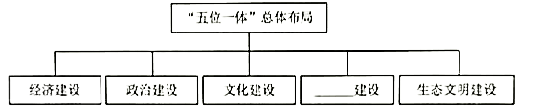
A. 法治 B. 民主 C. 社会 D. 和谐
22. 从党的二十大到全国两会，我国蓝图绘就、前程远大，人民豪迈、信心坚定。这一信心来自于（ ）
①习近平新时代中国特色社会主义思想
②中国特色社会主义制度的优越性
③中国特色社会主义事业不断取得新成就
④社会主义初级阶段的基本国情
A. ①②③ B. ①②④ C. ①③④ D. ②③④
23. 在哈尔滨街头，有一座雕塑，它由炮身和人物两部分组成，表现了战争与和平、历史与今天、伤痛与希望。这一雕塑给我们的启示是（ ）
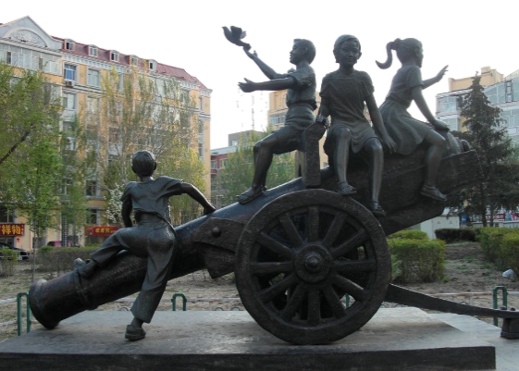
A. 关注发展 B. 倡导公平 C. 迎接挑战 D. 珍惜和平
24. 今天的中国，是紧密联系世界的中国。在与世界各国的交往中，面对不同的文化，我们应该（ ）
①尊重每个民族文化的独特性 ②学习和借鉴一切外来文化
③正确认识文化差异，平等交流 ④取其精华，去其糟粕
A. ①②③ B. ①②④ C. ①③④ D. ②③④
25. 梁启超在《少年中国说》中写道：“故今日之责任，不在他人，而全在我少年……少年雄于地球，则国雄于地球……美哉，我少年中国，与天不老！壮哉，我中国少年，与国无疆！”这启示我们（ ）
①要坚定理想信念，志存高远 ②要把个人命运与国家命运紧密相连
③要立足现实，科学规划人生 ④只有成为社会栋梁，才能实现人生价值
A. ①②③ B. ①②④ C. ①③④ D. ②③④
第二部分非选择题（共50分）
26. 【明理知行】
请你判断下列漫画中人物的言行是否正确，并简要说明理由。
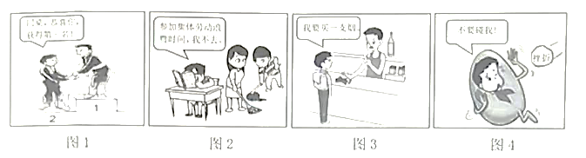
（1）判断：______________
理由：_______________________________________________________________________________；
（2）判断：______________
理由：_______________________________________________________________________________；
（3）判断：______________
理由：_______________________________________________________________________________；
（4）判断：判断：______________
理由：_______________________________________________________________________________；
27. 【知法导行】
2022年12月4日是第九个国家宪法日，也是我国现行宪法公布施行40周年纪念日。全国各地积极行动起来，通过各种方式开展宪法宣传活动。
（1）我国现行宪法是_____________年颁布的。
（2）请你说一说国家设立宪法日的意义。
（3）中学生小明也积极参与到学习和宣传宪法的活动中来。在道德与法治课上，他认真学习宪法知识，履行了___________义务；课后他把学习宪法的感悟发到了网上，这体现了他享有___________自由。
在学习宪法知识的过程中，小明在小组讨论时提出：应该把当前备受关注的有关“反电信诈骗”的相关规定写入宪法。
（4）你是否支持小明的提议？请说出理由。
全面依法治国，必须完善以宪法为核心的中国特色社会主义法律体系，必须坚持厉行法治。
（5）厉行法治要推进___________、严格执法、公正司法、___________
28. 【崇德践行】
1963年3月5日，毛泽东的题词“向雷锋同志学习”在《人民日报》发表。自此，每年3月5日定为学习雷锋纪念日，3月定为学习雷锋月。全国广泛开展学习雷锋的活动。
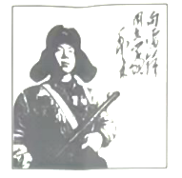
在纪念毛泽东为雷锋同志题词60周年之际，某校开展“雷锋精神”进校园活动。九年级（1）班为响应学校号召，决定召开“讲好雷锋故事”主题班会。请你参与并完成下列任务。
（1）请你设计班会具体步骤。
①___________________________________________________________________________________；
②讲述雷锋故事；
③___________________________________________________________________________________。
（2）为讲好雷锋故事，你可以通过哪些途径搜集资料？
下面是小明同学搜集的资料：
雷锋故事  部队每年发给雷锋两套军装，他说：“一套就够穿，破了还可以补补。” | 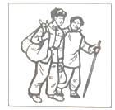 | 雷锋日记  我要把有限的生命投入到无限的为人民服务之中去。
资料一 | 资料二 | 资料三
（3）上述资料分别体现出雷锋身上具备哪些优秀品质？
（4）学习雷锋精神重在行动。请你列举生活中践行雷锋精神的事例。
小明在搜集资料时还了解到，与“雷锋精神”同期形成的还有源于龙江大地的“北大荒精神”“大庆精神”“铁人精神”。
（5）请你写出“铁人精神”的代表人物。
（6）通过参与这次主题班会，你有哪些收获？（多角度作答）
29. 【踔厉前行】
2012-2022年，是中华民族实现伟大复兴踔厉奋斗的十年，是中国人民书写下极不寻常、极不平凡时代篇章的十年。
【中国温度】
从百姓不断改善的生活，最能感受中国发展的温度。3.5亿人次的农村学生，吃上营养均衡的餐食；10.4亿人参加基本养老保险，退休人员的养老金水平不断提高；13.6亿人参保基本医疗保险，能用更低的价格、用上更多的新药好药……这样的温暖，日渐充盈着中国人生活的不同切面。
（1）材料传递的“中国温度”符合教材中的哪些观点？
【中国密度】
“密度”提升，从节约利用资源入手。“用最少的资源环境代价取得最大的经济社会效益”，已成为中国人的普遍共识和努力方向。
（2）提升“中国密度”需要实际行动。请你完成下列表格。
国家 | 企业 | 公民践行绿色生活方式
建设____________型、环境友好型社会。 | 工业废水处理达标后再排放…… | ①____________  ②____________
【中国高度】
我国世界海拔最高的5G基站投入使用，世界海拔最高的电气化铁路、民用机场、火车站、并网光伏电站相继建成……刷新高度的不只是海拔，我国经济总量也达到崭新高度，多年对世界经济贡献率超过30%。
（3）中国经济达到如此“高度”的原因有哪些？
【中国广度】
在这个蓝色星球，平均每分钟有7300多万元人民币的货物在中国和世界之间吞吐；平均每天有40多列火车在中国与约200个欧洲城市间穿梭……中国伙伴关系网覆盖全球。
（4）为巩固和拓宽“中国广度”，你认为国家应该怎样做？
【中国梦想】
经过全党全国各族人民的持续奋斗，我们已经实现了第一个百年奋斗目标，正意气风发向着第二个百年奋斗目标迈进！
（5）在新世纪新时代，经济和社会发展的第二个百年奋斗目标是什么？
实现中华民族的伟大梦想，需要我们凝心聚力、坚韧不拔、锲而不舍！
（6）作为中学生，我们应该为实现“中国梦想”做好哪些准备？

